我國發展人民幣離岸業務之現況及問題探討
一、離岸市場金融活動使用人民幣之比率攀升

根據中國銀行發表之ORI值，2011年底及2012年底分別為0.32％及0.50％，2013年底上升至0.91％(詳附圖2-1)，意味在離岸存貸款等國際金融市場活動中，人民幣占所有貨幣之綜合比率為0.91％。ORI於2013年上升82％，顯示離岸市場金融活動使用人民幣之比率攀升，惟相同模型計算之2013年底美元、歐元、英鎊、日圓之離岸指數分別為48.17％、25.20％、5.91％及5.50％，相較之下，人民幣在國際金融市場之總體規模仍屬有限。
由ORI之5項構成指標對指數上升之貢獻觀之：
人民幣存款：離岸人民幣存款對ORI上升之貢獻最為明顯。2013年底，中國大陸境外市場持有之人民幣存款餘額將近1.5兆元，如計入中國大陸境外企業和個人在境内銀行開立之非居民帳户(NRA帳戶)存款餘額5,600億元，則整個離岸市場之人民幣資金存量已超過2兆元，占離岸市場各種貨幣總量之1.34％。
人民幣貸款：離岸人民幣貸款總量相對存款規模仍十分有限，餘額約4,000億元，亦與數十兆之離岸美元、歐元貸款規模相去甚遠。
人民幣債券和權益投資、外匯儲備及外匯交易量：離岸人民幣債券和權益投資成為人民幣國際化之新興領域，越來越多國家將人民幣列為或考慮列為外匯儲備貨幣，人民幣外匯交易占比增長迅速，皆構成ORI上升之因素。
附圖2-1：中國銀行離岸人民幣指數走勢
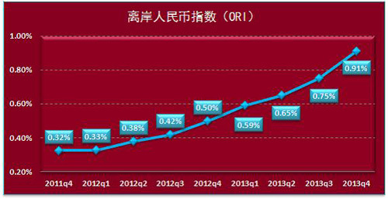

※註：1.資料來源，中國銀行「中國銀行離岸人民幣指數解讀」，2014年3月。

本節整理自中國銀行「中國銀行離岸人民幣指數解讀」，2014年3月。ORI共設置五類指標，包括離岸人民幣存款在所有貨幣離岸存款中之比重、離岸人民幣貸款在所有貨幣離岸貸款中之比重、以人民幣計價之國際債券和權益投資餘額在所有幣種中之占比、全球外匯儲備中人民幣之占比、人民幣外匯交易量在所有幣種外匯交易量中之占比，分別對應於人民幣行使價值儲藏貨幣、融資貨幣、投資貨幣、儲備貨幣、交易貨幣等五項國際貨幣職能。ORI對這五類指標中人民幣占所有貨幣之比重進行綜合加權計算，反映了人民幣在國際金融市場上之發展水準。

